

Salon lepote

CS102

Objekti i apstrakcija podataka

Projektna dokumentacija

16.06.2020.

Student: Andrijana Jovanović 3918

Mentor: Jovana Jović

Sadržaj

1. Predlog teme 3

2. Opis funkcionalnosti 3

3. Struktura aplikacije 3

4. Korisničko uputstvo 3

5. Zaključak 3

6. Literatura 3

# Predlog teme

*Predlog teme je salon lepote i evidencija, dodanje, brisanje i izmena klijenata, radnika, usluga. Ovaj program bi trebalo da koristi jedna osoba koja ce omogućiti željeni tretman klijentu i završavanje tog tretmana kao i prikaz zarade radnika posle obavljenih tretmana.*

# Opis funkcionalnosti

*Ova aplikacija omogućava dodavanje novih klijenata, radnika, usluga kao i mogućnost brisanja i izmene. Ove funkcionalnosti se nalaze u crud klasama smeštene u controller paketu. Rad sa bazom podataka je ostvaren pomoću Hibernate ORM Framework-a. Takođe može da kreira novi tretman koji se dodaje u tabeli aktivnih tretmana. Moći će da završi tretman koji se prebacuju u tabelu završenih tretmana. Nakon obavljenog tretmana radnik dobija deo od ukupne zarade obavljenog tretmana.*

# Struktura aplikacije

*Pošto aplikacija radi preko Hibernate ORM Framework-a, klase(Klijent, Radnik, Usluga, Status, Tretman) su kreirane na osnovu tabela u bazi podataka. Te klase su smeštene u paketu etities. Klase(NoviRadnik, NoviKlijent, NoviTretman, NovaUslugam, ObavljenTretman, TretmanUToku) koje prikazuju radne prozore su smeštene u paketu gui, a preuzimanje podataka sa interneta je smešteno u klasi Web koja se nalazi u paketu web.*

*Klasa Klijent sadrži ime, prezime kao atribute. Klasa Radnik sadrži ime, prezime, specijalnost, zarada koja se računa na osnuvu cene. Klasa Usluga sadrži naziv i cenu. U tabeli Tretman je spušten ključ(id_radnika, id_klijenta, id_usluge, id_statusa).*

# Korisničko uputstvo

*Na početku korisniku se prikazuje forma za login gde unosi korisničko ime i šifru.*

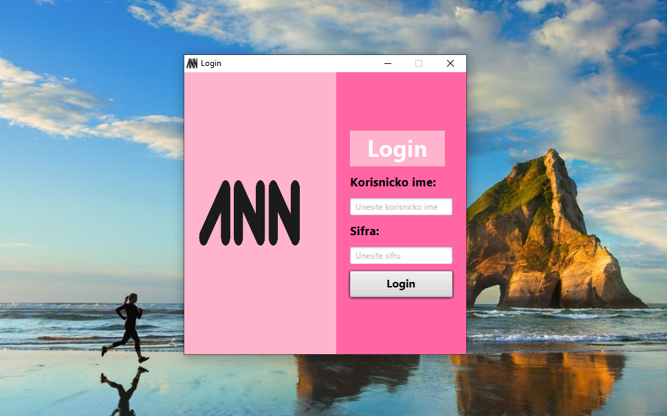

*Nakon što se uloguje prikazuju mu se moguće opcije.*

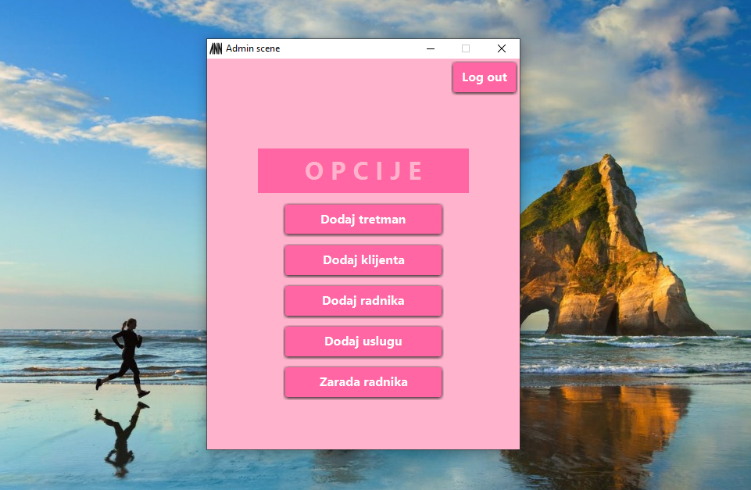

*Opcija dodaj tretman nam omogućava da vidimo sve klijente, sve slobodne radnike i usluge.*

*Nakon što selektujemo klijenta, radnika i uslugu klikom na dugme počni tretman iz tabele nestaju svi selektovani i prebacuju se u tabelu tretmani u toku. Klikom na dugme obavljeni tretmani moći će da se vide svi obavljenin tretmani(slika 2)*

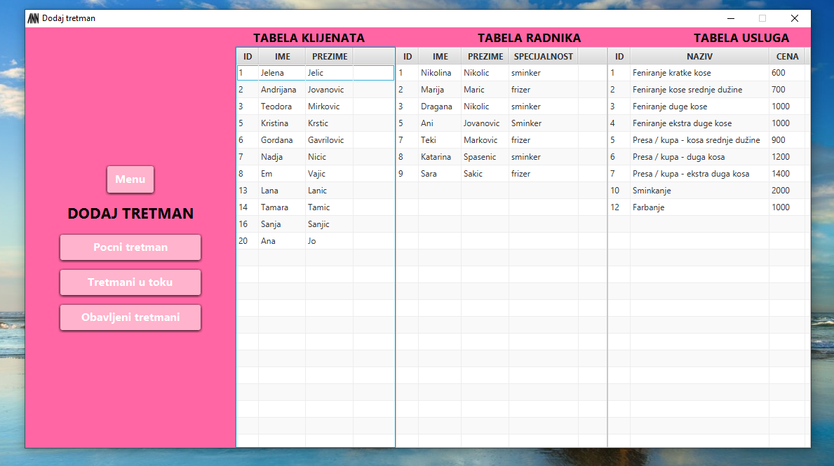

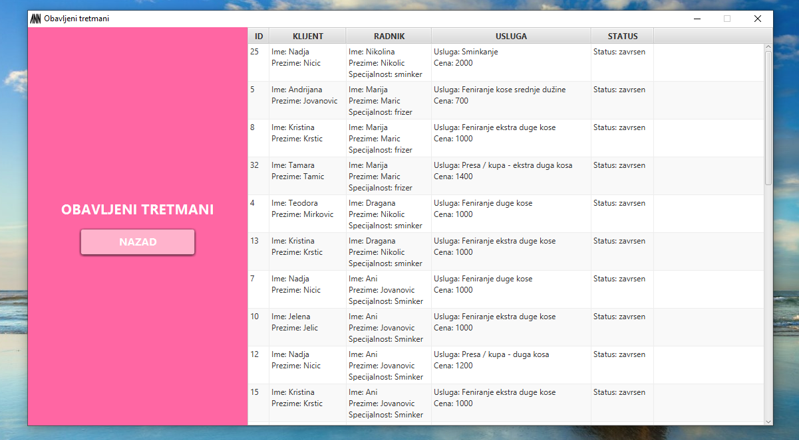

*Slika 2*

*Klikom na dugme tretmani u toku mogu da se vide svi aktivni tretmani(koji klijent, koji radnik i koju uslugu obavljaju). Ukoliko selektujemo neki tretman i kliknemo dugme završi tretman tada status tretmana postaje završen i tretman se prebacuje u tabelu obavljenih tretmana(slika 2 koja se nalazi iznad).*

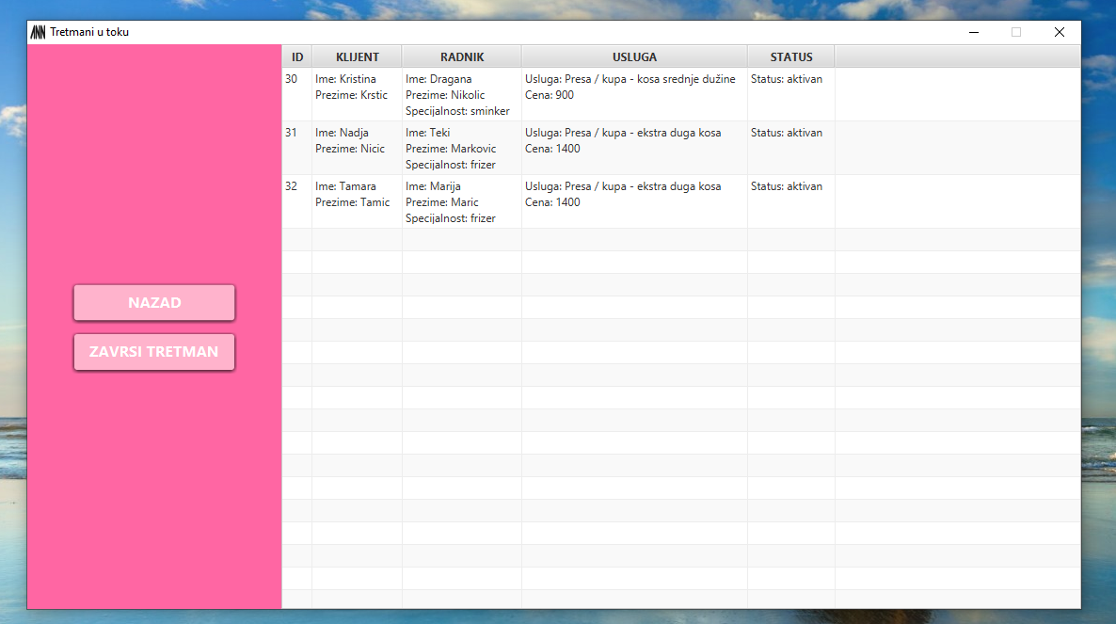

*Iz onih ponuđenih opcija nakon logina ukoliko kliknemo dodaj klijenta prikazaće se tabela svih klijenata. Nakon popunjavanja polja za ime i prezime klikom na dugme dodaj klijenta on će se dodati u tabeli. Ukoliko želimo da promenimo ime ili prezime nekog klijenta potrebno je da se prvo taj klijent selektuje i zatim se klikne na dugme izmeni. Takođe ukoliko želimo da obrišemo nekog klijenta potrebno je da se on prvo selektuje a zatim da se klikne dugme obriši.*

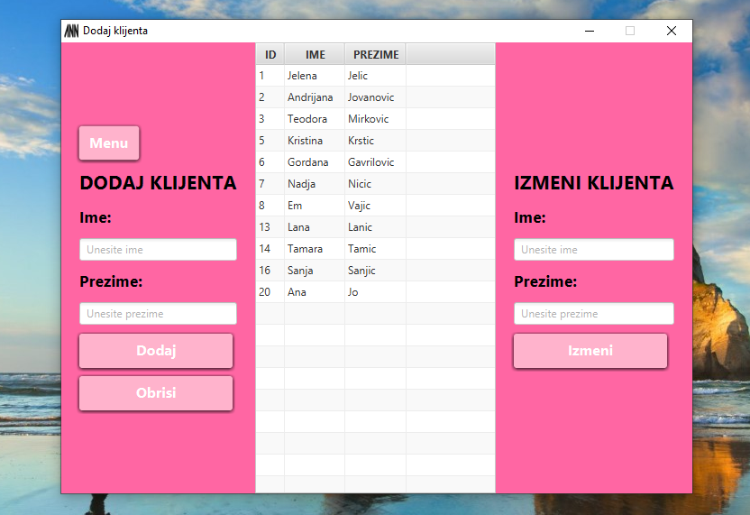

*Iz onih ponuđenih opcija nakon logina ukoliko kliknemo dodaj radnika prikazaće se tabela svih radnika. Nakon popunjavanja polja za ime, prezime i specijalnost klikom na dugme dodaj radnik će se dodati u tabeli. Ukoliko želimo da promenimo ime, prezime ili specijalnost nekog radnika potrebno je da se prvo taj radnik selektuje i zatim se klikne na dugme izmeni. Takođe ukoliko želimo da obrišemo nekog radnika potrebno je da se on prvo selektuje a zatim da se klikne dugme obriši.*

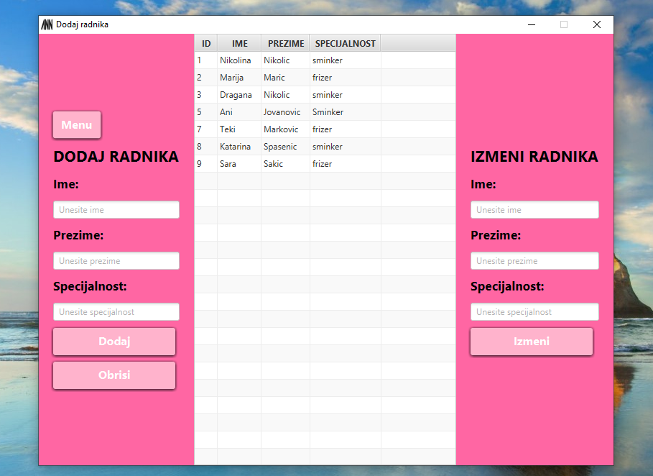

*Iz onih ponuđenih opcija nakon login-a ukoliko kliknemo dodaj uslugu prikazaće se tabela svih usluga. Nakon popunjavanja polja za naziv i cenu klikom na dugme dodaj usluga će se dodati u tabeli. Ukoliko želimo da promenimo naziv i cenu neke usluge potrebno je da se prvo ta usluga selektuje i zatim se klikne na dugme izmeni. Takođe ukoliko želimo da obrišemo neku uslugu potrebno je da se ona prvo selektuje a zatim da se klikne dugme obriši.*

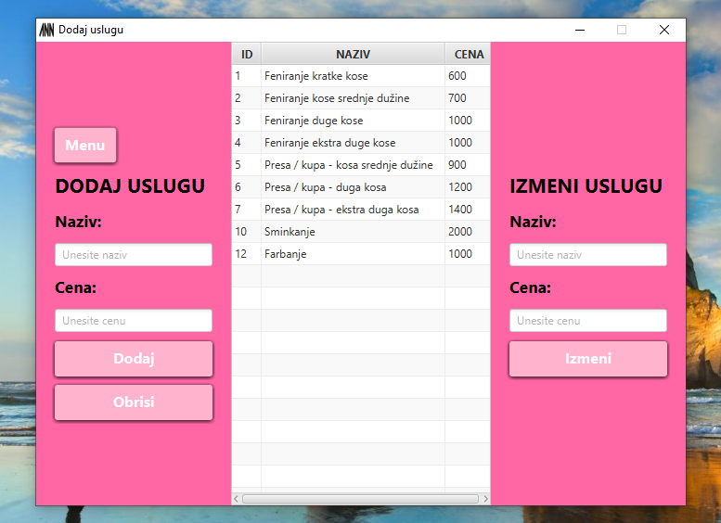

*Iz onih ponuđenih opcija nakon login-a ukoliko kliknemo zarada radnika prikazaće se tabela svih radnika kao i njihova zarada nakon obavljenih tretmana. 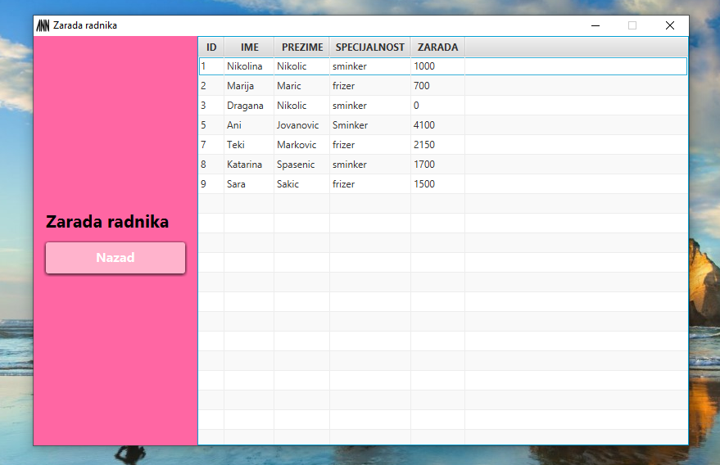*

# Zaključak

*Ova aplikacija je namenjena radniku salona lepote. Cilj kreiranja aplikacije jeste da olakša rad koji se odnosi na dodavanje, izmenu i brisanje radnika, klijenata i usluga kao i da omogući željeni tretman klijentu i završavanje tog tretmana kao i prikaz zarade radnika posle obavljenih tretmana.*

# Literatura

* *Pokazne vežbe sa LAMS Sistema.*